华北水利水电大学大学生暑期社会实践活动

简 报
第（22）期
社会实践活动领导小组办公室 2016年7月16日
★八里向阳
★规范消防安全 共建环保企业
★筑梦于欢乐之间 成长伴你我同行
★最美青海，香醇互助
★千里之行始于足下，输煤部发电的起点
八里向阳
——雷锋向阳支教小队(华水新青年雷锋精神践行学会)
今天是7月15日，是我们华北水利水电大学新青年雷锋精神践行学会在新乡辉县上八里镇第一中心小学支教的第五天。
昨天下午开始就下起了雨，孩子们放学时雨还在下着，好在家长都带着雨伞来接他们了,雨一直下到到今天早上六点多，本来还担心孩子们不能来了呢，时间刚刚好，正在担心中，雨停了，天公作美啊！第一节是我给六年级的孩子们上的地理课，根据备课，我先在黑板上画了七大洲四大洋的大致情况，然后在班级投影仪上给他们放了五分钟的有关七大洲四大洋的介绍视频，然后我指着黑板让他们说名称，又让他们抢答相关知识，有最大的大洋，面积最小的大洲等，最后十分钟，我让他们照着投影每个人画了一张七大洲四大洋的图然后写上名字上交，正好下课了收齐，我准备走的时候一个学生送给我一个红纸叠的心，很是感动……于是我就回到宿舍把那礼物好好的放在了行李箱中，孩子们的世界其实很简单，很简单，你对他好，他一定也会对你好，尤其是我们这个年龄更像是他们的哥哥姐姐，他们能很自在的表达他们的感情，相信我们会一直相处的很融洽。

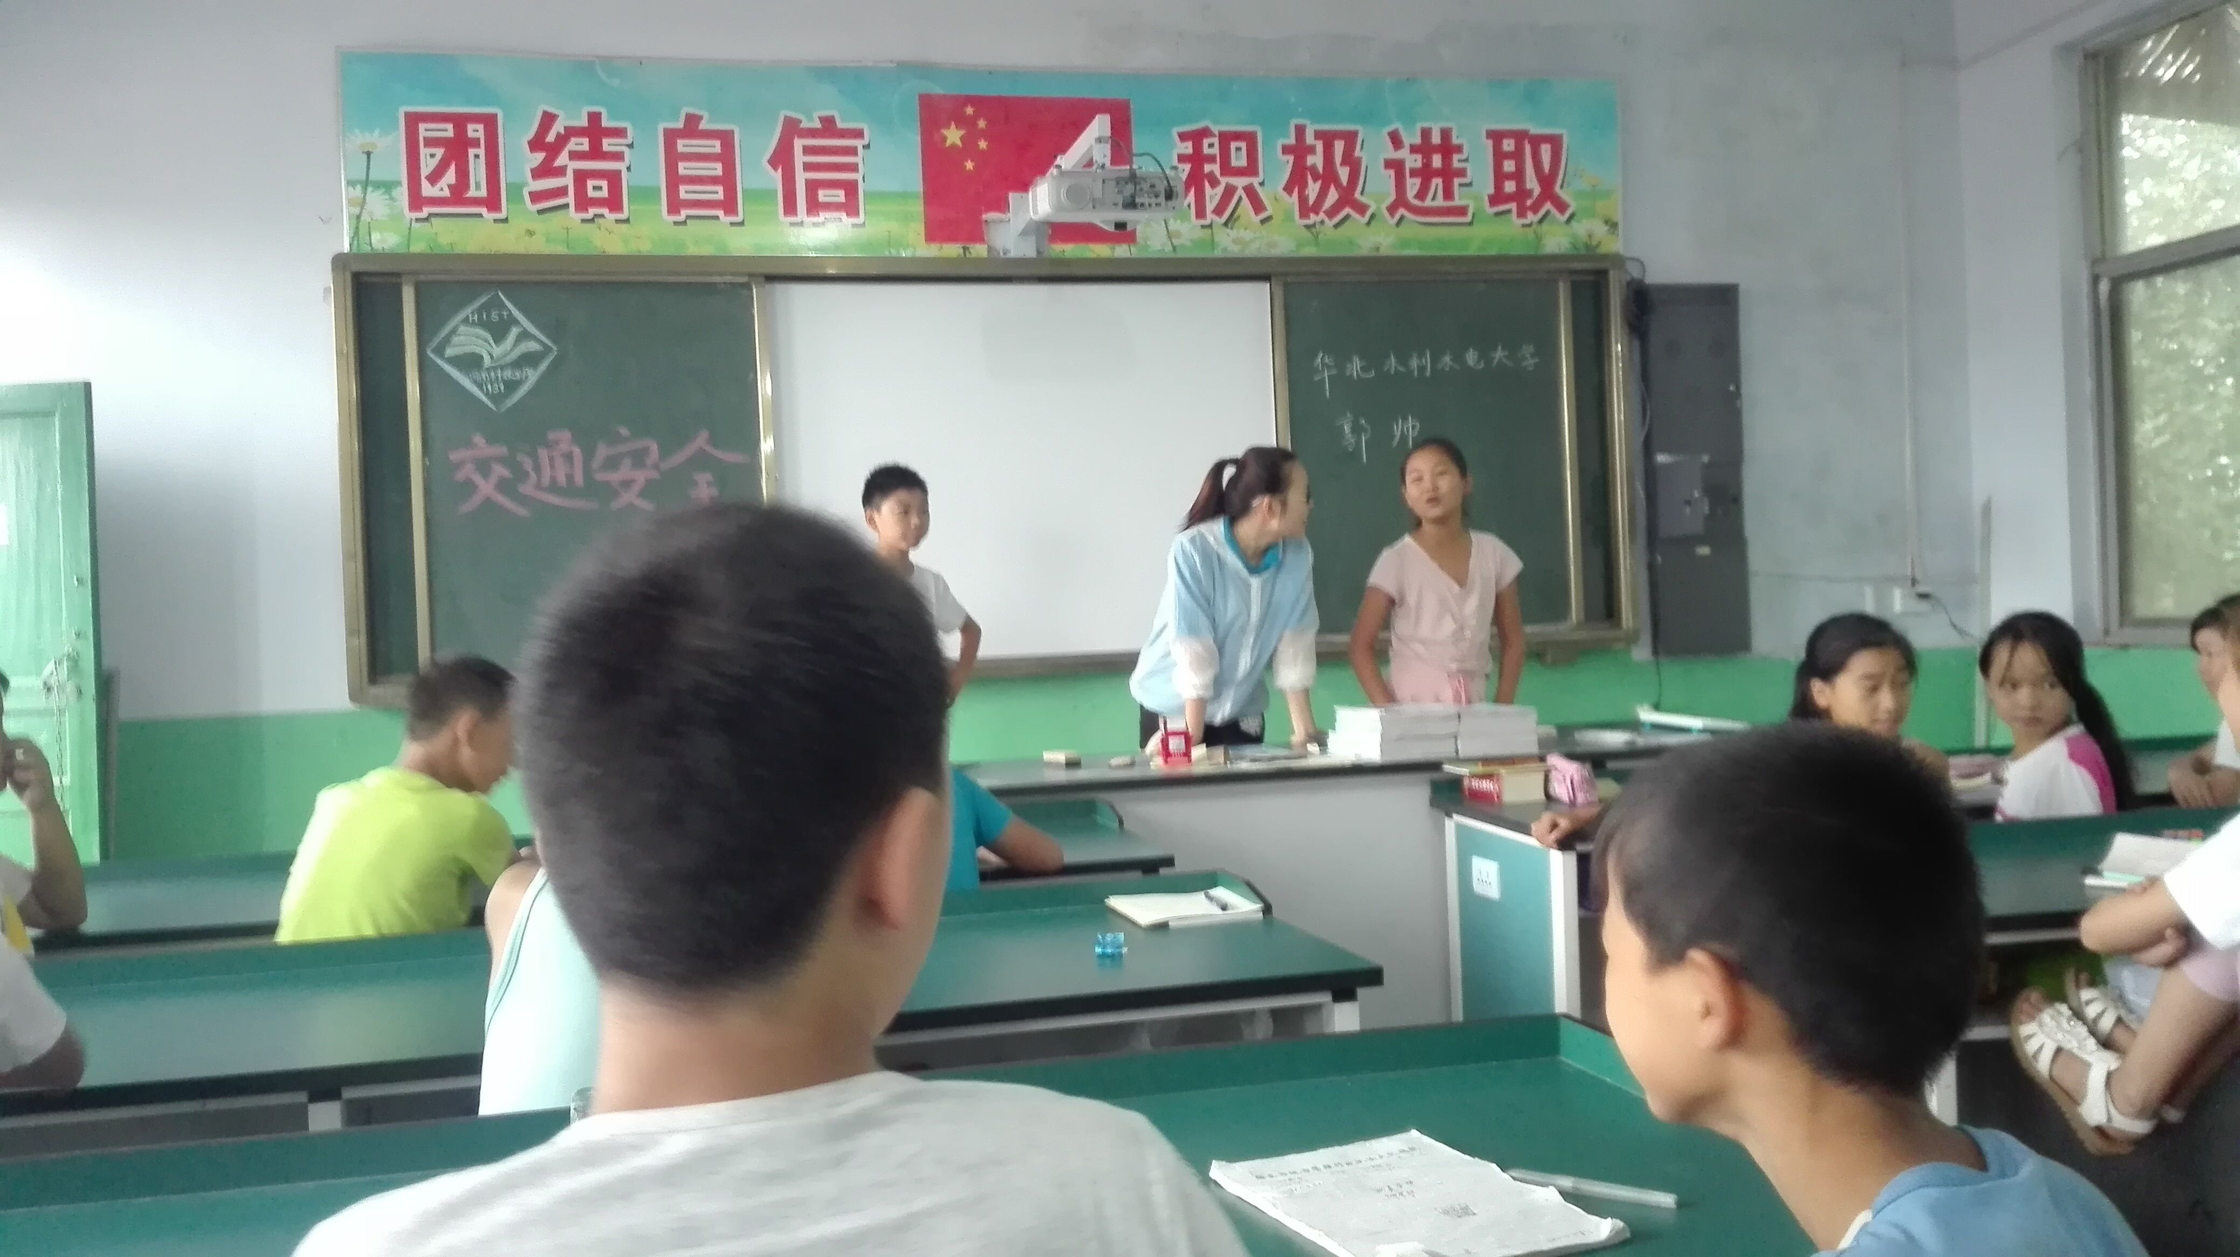
队员在给孩子们上课
规范消防安全 共建环保企业
——“绿之行”乡镇环保调研宣讲团
7月15日，根据郑州市二七区马寨镇人民政府指示，华北水利水电大学“绿之行”乡镇环保调研宣讲团一行人来到了镇上各大企业，对企业的消防安全和环保工作进行检查，此次检查对马寨镇未来企业发展方向具有重要指导意义。
队员们深入企业对消防栓、消防通道、应急照明等相关消防设施进行了检查，并询问相关负责消防的工作人员对防火知识的认知，对灭火器的使用情况等。在企业工厂等人员密集场所，队员们要求要尽快完善相关的档案资料，要切实加强对从业人员消防知识的培训，及时更新消防设备。在检查企业消防同时，对企业的可持续发展等环保工作进行了检查和询问。队员们对企业要求，环境保护是科学发展的应有之义，是企业发展的重要支撑，是促进企业更好更快发展的重要保障。企业必须坚持在环境保护中发展，在发展中加强保护。
在通过查看资料和实地检查，队员根据政府指示要求，各企业要继续总结经验，深入开展火灾隐患排查工作，加大消防宣传。在做好这些工作的同时要注意环保工作的开展，绿色环保是关乎企业发展、社会长治久安的长远大计，企业各界的共同努力将对马寨镇未来的可持续发展做出不朽的贡献。
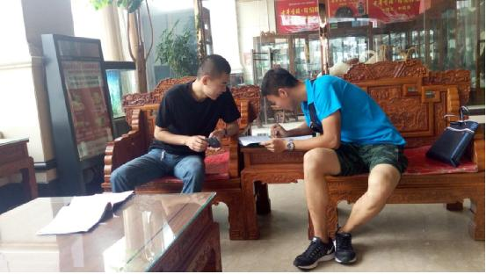
欢乐之间 成长伴你我同行
——数学与信息科学学院筑梦支教实践队
7月15日，是华北水利水电大学数学与信息科学学院“筑梦”支教团队来到崔庄小学支教正式投入工作的第五天了。纵使下着雨，空气中透着湿凉，可阴沉的天气并不能影响学生们来学校的心情。还记得昨天的课程结束时，与学生们沟通的是：如果下雨就可以不用上学。更有与来接孩子放学的家长沟通时，让其接走，而他们的回答惊人的一致：不接不接，让他们在学校多学会。不可否认的是，他们喜欢来到学校，喜欢与我们同行，喜欢与我们共同成长。
阴雨的天气给在这儿上学的同学们带来了诸多不便，各个年级的同学无法全部到校。可是还是有不少学生来到学校。因为学生不能都到，给我们的授课造成了难度。所以我们将各个年级的学生聚在一起做游戏，在游戏中融洽他们同学之间的关系，并让其中一些学生上讲台来表演节目，让每个同学参与其中，乐在其中。
当然我们并不能乐不思蜀。第二节课是我们毛老师的美术课。在她一笔一画的图画中，学生们的画笔也变得生动了起来。随着毛老师画笔的挥动，学着样的学生们也绘出了有着自己特色的画，可能并不是太完美，不过那是他们欢声和笑语的结晶。不时还会伴随着一些请求声：“老师，你帮我画个蝴蝶吧”“老师你教我画鲨鱼吧”“老师，我不会画，我可不可以不画”。他们的请求在我们的眼里或许是很幼稚，但是在他们的眼里，这是他们的渴求。我们也被感染了，一同加入他们绘画的行列，一起上毛老师的美术课。
在这些天里，不仅有美术和音乐课的陪伴。我们也有知识授课。今天让人印象最深刻的便是三年级蔡老师的英语课。形象生动的课程带给了他们激情和活力。初次接触英语的他们难免对其有些陌生，所以学起来也有些吃力。在前几天的教学中也不断的出现问题。而蔡老师亲和而富有活力的教学，使得英语课更被他们接受和喜欢。他们会在放学的时候说good bye，会在下课的时候说good afternoon。会见面打招呼，会互相询问名字。他们喜欢蔡老师的英语，而蔡老师只想说“我好喜欢你们”
时间是短暂的，我们来到这儿的时间已过了大半，时间好像留不下任何东西，又好像要把所有情感留下。来到这儿的初衷我们没有忘记。圆梦之旅，筑梦之行。
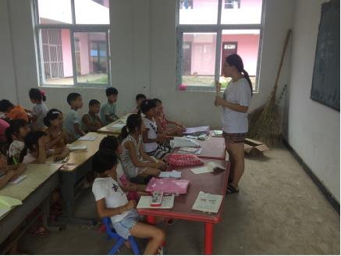
队员在给孩子们讲课
最美青海，香醇互助
——机械学院青海湖调研队
7月16日，青海湖调研队8名队员一起前往青海省互助县，去做关于互助青稞酒的实地调查。上午11点，队员们到达目的地青海互助天泰青稞酒业有限公司。这是一家是集研发、酿造、专营、服务为一体的实体企业，是中华青稞酒的发祥地，也是全国最大的青稞酒生产基地， 队长给八位队员进行任务分配，三名同学负责跟公司负责人员进行互助酒的问题咨询，三名同学负责与当地居民做互助酒的调查报告，三名同学负责拍照采集信息。
活动中，实践队队员了解到，青海互助天泰青稞酒业有限公司兮青藏高原草根酿酒企业，占地35000多平方米，总资产达8亿多元，职青海互助天泰青稞酒以青藏高原特有的粮食作物青稞为主原料，在继承古老传统生产工艺上的基础上，引进现代化技术设备，用纯天然、无污染的威远深井水科学配料，精心酿造、久储自然老熟而成。
互助酒属白酒类系列产品,其品质优良，酿造工艺独特，口味醇正，清亮透明，清香纯正，绵甜柔和，谐调爽净，余味悠长，温饮更感芳香爽口。饮后头不痛，口不干，醒酒快。由于其“地理环境不同、酿酒原料独特”，青稞酒魂传承400余年，至今兴盛不衰，被全国酿酒专家誉为“高原之花、酒海之巅”。
下午五点，八名队员对每一小队的任务进行收集总结，完善整理，并制成最终互助青稞酒的调查报告。

千里之行始于足下，输煤部发电的起点
——走进洛热华水实践队简报
今天是我们到达大唐洛阳热电厂的第四天，今天的主要任务是对输煤部的实践学习。
大唐是火力发电，煤是主要燃料。煤是通过三种方式送上皮带：火车运输的煤通过用翻车机把一节节车厢的煤送到0号皮带；汽车运输的煤直接送到1号皮带；煤厂的煤通过斗轮机运输到3号皮带。最后三条皮带汇总到2号皮带，往电厂方向传输。
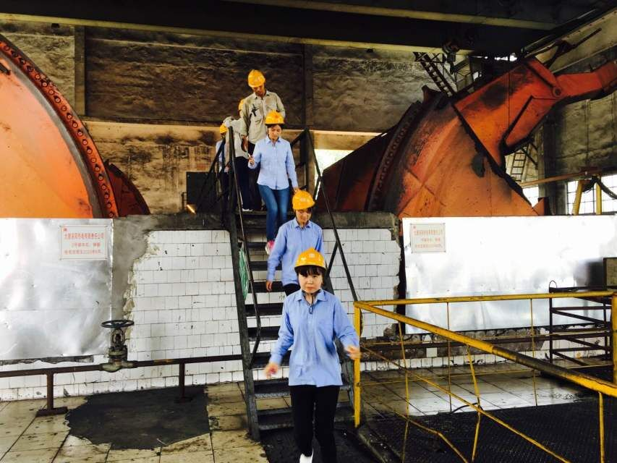
在运往锅炉之前，需要根据不同的热量，不同的含硫量等等对煤进行分离。煤在5号皮带被运往六个煤仓，在5号皮带上、每个煤仓上都有人字分离器，将不同煤进行精确分离。分离好的煤根据电厂发电的需求往电厂输送不同的煤。大唐洛阳热电厂共有13段皮带，每段皮带有2根皮带。当煤通过11号皮带运往锅炉时会兵分两路，左侧是12号皮带运往东侧区，右侧是13号皮带运往西侧区，最后通过锅炉燃烧发电。
关爱心灵，助力成长
——法学与公共管理学院向日葵教育关爱实践队心灵之旅
七月十五日，一场大雨冲刷掉了连日的闷热，实践队员们整装待发，怀揣着满满的热情准备迎接第二阶段的教育关爱活动。
今日，在陈寨村小学，我们迎来一批可爱的孩子，这些孩子的父母多数都是常年在外打工，不能陪伴他们长大。为了详细了解孩子们的心理健康问题，并加以指引，实践队员们在教室里举办了一场别开生面的心理辅导讲座。
在心理课堂上，队员首先给孩子们发放了心理健康调查表，初步摸清楚他们所存在的心理问题。之后，我们主要针对这些问题进行了相关的讲解，并教给孩子们自我调节的小技巧和发泄情绪的合理出口，希望他们可以一直拥有一颗乐观向上的心。除此之外，实践队员为孩子们播放了治愈类影片《小王子》，他们在开心观影的同时，也感触到了信念的无穷力量。
长期以来，留守儿童的心理问题受到了社会各界的广泛关注，向日葵教育关爱实践队希望这次的活动不仅给孩子们带来关爱，也能让我们对留守儿童的心理有更深一步的了解，更好的帮助留守儿童健康成长。
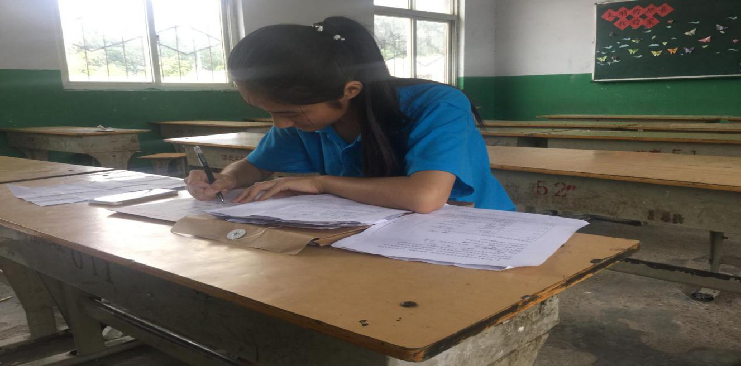
队员在学习

指 导：祁 萌
主 审：宋凯果
主 编：任 智
执行主编：任梦圆 张 杨 李博文 李卓远
联系地址：华北水利水电大学团委(450011)
联系电话：0371-69127469
电子邮箱：1319106927@qq.com
报：团省委、校党委
送：党群各部门、各院、部、处

